В рамках реализации муниципальной программы «Формирование современной городской среды на территории городского поселения Хомутово Новодеревеньковского района Орловской области» на 2018-2024 годы, утверждённой постановлением администрации городского поселения Хомутово Новодеревеньковского района Орловской области от 30 октября 2017 года №100, благоустройству подлежали дворовые территории расположенные по адресу: Орловская область, Новодеревеньковский район, пгт Хомутово, ул. Мира, д.1, д.3 и Орловская область, Новодеревеньковский район, пгт. Хомутово, ул. Победы, д.2, д.4.
По заказу администрации городского поселения Хомутово, ООО «Орловским центром сметного нормирования» (ООО «ОЦСН») были разработаны дизайн - проекты дворовых территорий по ул. Мира, д.1, д.3 и ул. Победы, д.2, д.4(дизайн проекты размещены на сайте администрации поселка Хомутово в разделе «Формирование современной городской среды»)
Финансирование объектов составляет: 1888435,00 (один миллион восемьсот восемьдесят восемь тысяч четыреста тридцать пять) рублей из них:
-за счёт средств Дорожного фонда Орловской области – 1413454 руб. 30 коп.;
- за счёт средств из областного бюджета с учётом федеральных средств – 456096 руб.35коп.;
- за счёт средств местного бюджета – 18884 руб. 35 коп.
В рамках проведённых конкурсных процедур по определению подрядной организации администрацией городского поселения Хомутово был заключён муниципальный контракт с ООО «СК МОНОЛИТ», в соответствии с муниципальным контрактом срок выполнения работ с 21 апреля 2019 года по 31 августа 2019 года. Подрядная организация работы выполнила в срок.
В ходе проведения работ по благоустройству дворовых территорий выполнено асфальтобетонное покрытие тротуаров, подъезд к дому, установка урн, скамеек, установка осветительных приборов.
При проведении мероприятий по благоустройству дворовых территорий были задействованы жители данных многоквартирных домов, которые сообща установили и покрасили детскую площадку, произвели посадку многолетних цветов.
На сегодняшний день эти дворовые территории отвечают всем современным представлениям о привлекательной городской среде, были созданы все комфортные условия для отдыха и детских игр.
В целом реализация мероприятий муниципальной программы позволила повысить уровень благоустройства территорий посёлка Хомутово, создала условия для более комфортного проживания и проведение досуга граждан.
В соответствии с п.8.2 раздела 8 муниципального контракта срок гарантии качества результата работ составляет 4 года с даты приёмки результата работ в целом.

16 сентября 2019 года комиссией по приёмке выполненных работ по благоустройству дворовых и общественных территорий в рамках реализации муниципальной программы «Формирование современной городской среды на территории городского поселения Хомутово Новодеревеньковского района Орловской области» на 2018-2024 годы» объекты были приняты и подписаны акты приёмки выполненных работ.

Ул. Победы д.2, д.4

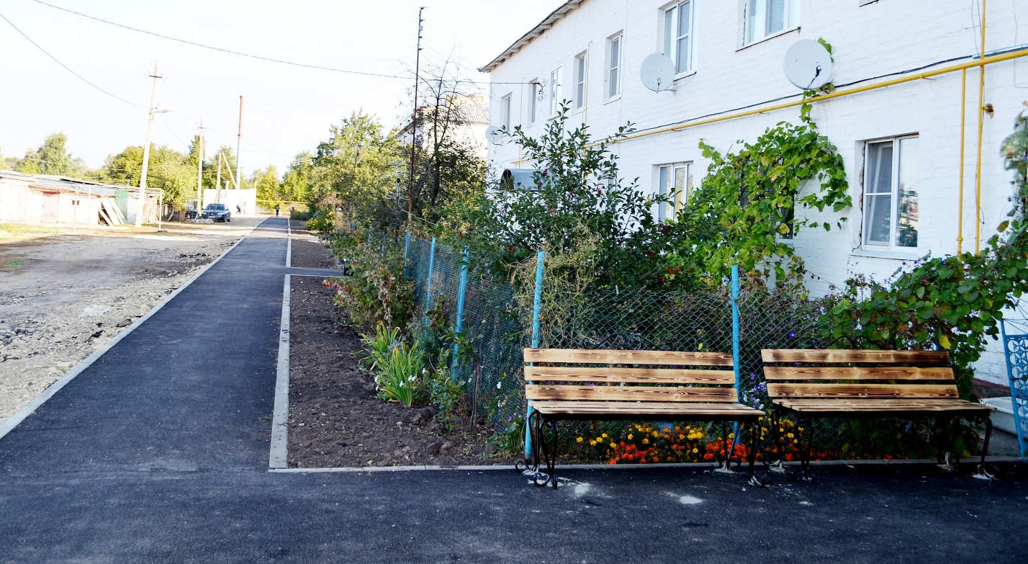

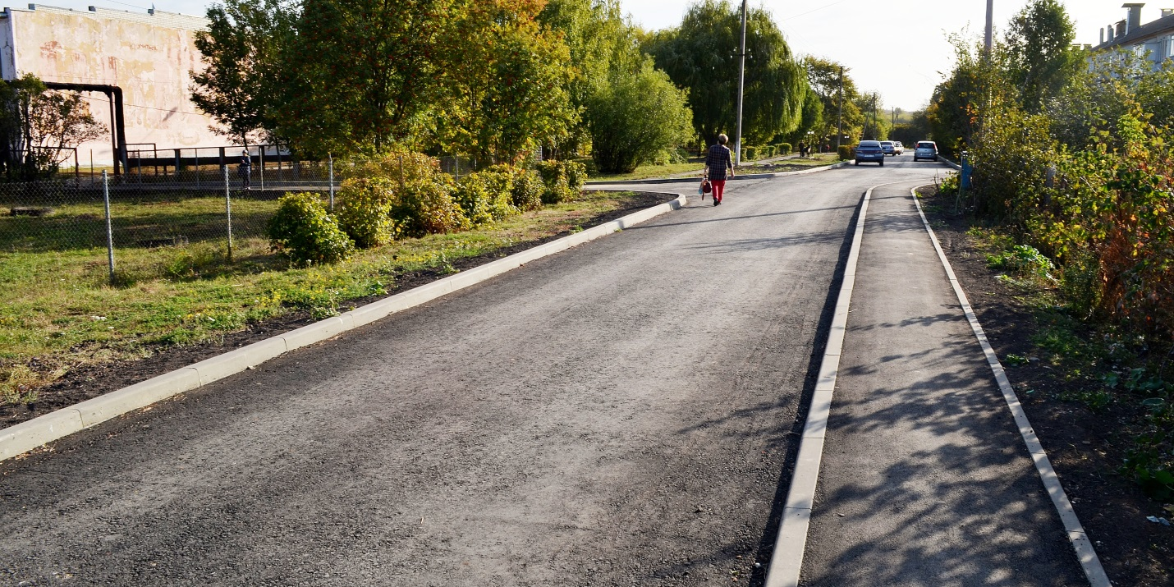

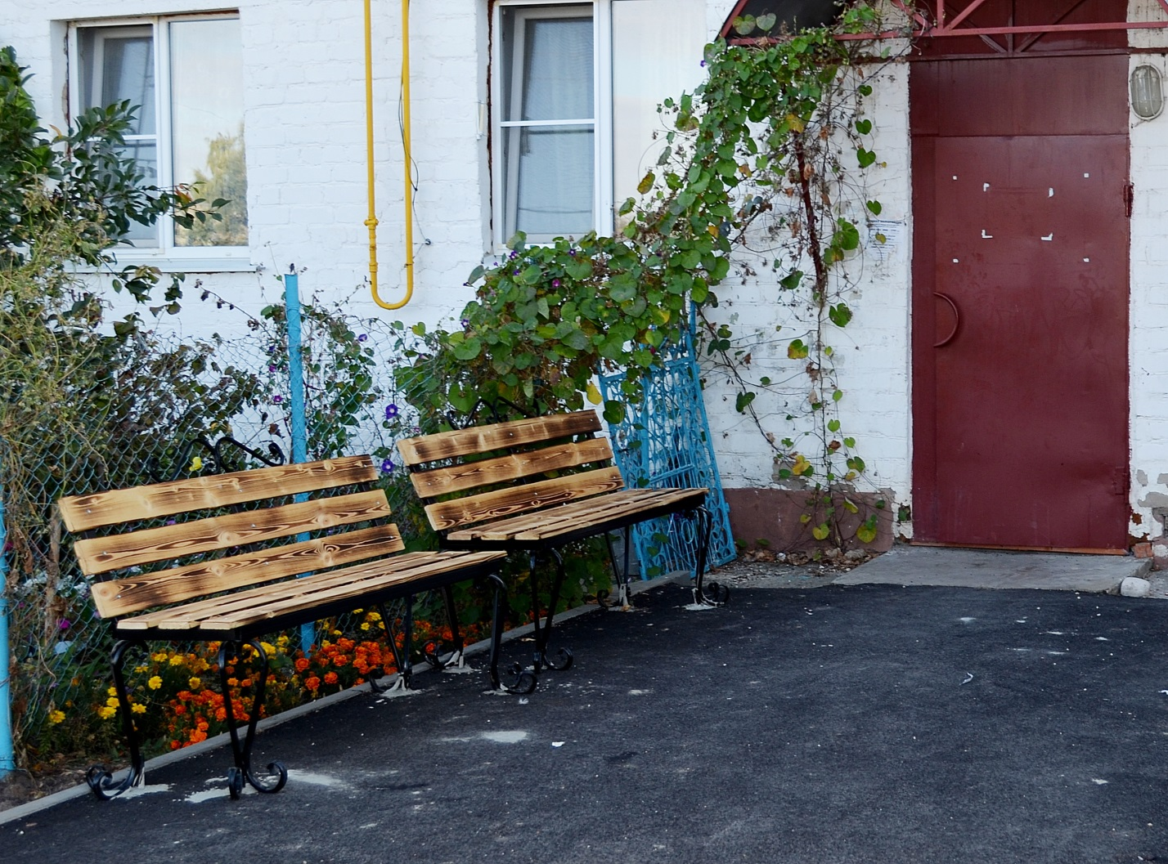

Ул. Мира, д.1, д.3
